If you cannot read this message, please click here. 如 閣下未能閱讀此電郵，請按此處。

下載列印版本
明光社最新消息：
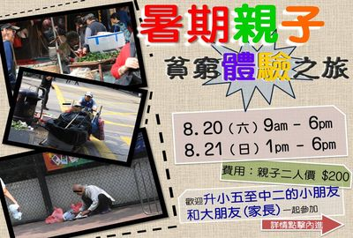 | 暑期親子貧窮體驗之旅——接受報名  詳情｜網上報名｜下載表格 （舉辦日期：2011年8月20-21日）  遊學團成為暑假節目首選，但你有沒有想過，不須花上萬元，在香港也能拓闊孩子的文化領域呢？在香港社會的角落中，也有弱勢社群在草根階層中掙扎求存。讓小孩關心貧窮，從認識開始，親身與貧窮階層接觸，提升對社會弱勢者的關愛。
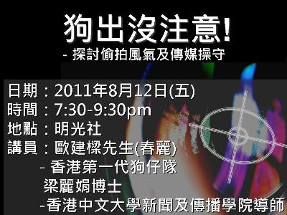 | 狗出沒注意：探討偷拍風氣及傳媒操守——接受報名  詳情｜網上報名｜下載表格 （舉辦日期：2011年8月12日）  最近有藝人被某傳媒集團旗下的兩本雜誌偷拍後，聯合到個人資料私隱專員公署投訴，引起了更多坊間對傳媒操守及偷拍行為的討論，為此，我們將舉行研討會，邀請嘉賓分享狗仔隊的工作方式及行內風氣，剖析狗仔隊在近10年間如何影響新聞界發展，並探討市民大眾可以回應的方式，以改善現時的偷拍歪風。
 | 強烈不滿貿發局縱容動漫節舉行o靚模女優「抱抱會」  詳情  過往的動漫節，經常有衣著性感的o靚模於場內橫行，本年更變本加厲在場內舉辦「抱抱會」，有ｏ靚模女優向顧客包括初中男生投懷送抱。本社對此表示強烈不滿，因為此舉會令青少年容易產生錯誤的性觀念，以為可以隨意觸摸異性身體，也視女性很輕易以身體取悅男性，對青少年在兩性關係上的認知造成不良影響。
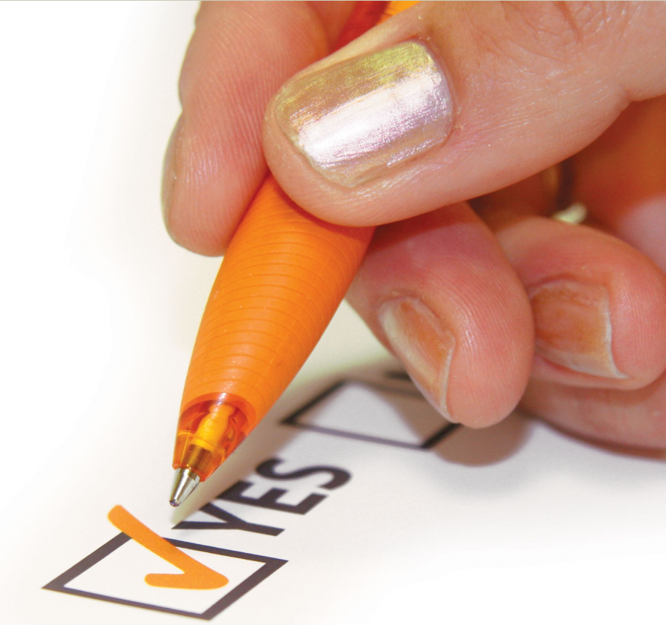 | 邀請全港基督徒參與網絡色情文化調查  詳情  生命及倫理研究中心正進行調查，研究網絡色情文化對基督徒的影響，盼望能與教牧攜手堵塞網絡色情氾濫的缺口。請即參與：  1. 填寫不記名網上問卷 http://alturl.com/hj5td  2. 轉寄給教會內外的弟兄姊妹
 | 電影小組第六十二回：《潛行凶間》──最後召集  詳情｜網上報名 （舉辦日期：2011年8月9日）  故事講述 Dom（里安納度狄卡比奧飾）本來要竊取富商齋藤（渡邊謙飾）的機密資料，但反被齋藤引誘把解散企業集團的想法，植入商界對手 Robert Fischer 的腦中。另一方面，Dom一直纏繞在他的夢及生活之中，非常痛苦。其實，夢境和現實同樣是難以掌握，你盼望活在哪裡……
 | 「社關大使」計劃──動了慈心，就要行出來！  詳情｜網上報名 （舉辦日期：2011年8月18日）  將社區福音化，是不少堂會和基督徒的夢想。但除了多攪聚會，多去佈道外，弟兄姊妹若能坐言起行，關心社會，可能是更有效接觸非信徒和傳福音的方法！究竟堂會如何將社關「起動」？另一方面，當堂會開始社關事工的時候，又要注意甚麼？長遠來說，如何使弟兄姊妹繼續承接參與，熱心不息？

其他活動及消息：

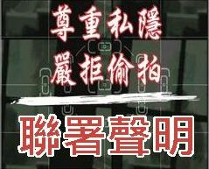
請支持網上聯署聲明

其他機構消息：
 | 愛鄰舍福音網絡：社區宣教學堂系列第二期  詳情｜下載表格  理念：培訓弟兄姊妹成為向社區宣教的領袖，實踐社區關懷，宣揚福音，轉化社區  目標：讓讓參加者了解荃葵青社區福音的機遇及其歷史，學習社區關懷的知識，透過透過實習，學習服侍的技巧，成為社區的祝福者

短片推介：
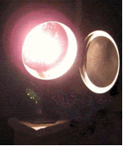 | （一） | [每週評論] 抱抱會-少年也瘋狂  （2011/8/4．明光社）  李偲嫣女士．油尖旺區家長教師會聯會主席

文章推介：
 | （一） | 中國浦東幹部學院（上）  （2011/8/4．明光社）  朱景玄校長．新界校長會 會長
 | （二） | 未亂世，用重典？  （2011/8/4．成報）  吳慧華女士．生命及倫理研究中心研究員

一週新聞精選：
傳媒文化
- 平機會推網上資源 助幼園生消除歧視 （2011/8/3．明報）
- 團體不滿動漫節「抱抱」o靚模活動 （2011/8/2．星島日報）
- 兩雜誌暴露性工作者容貌 （2011/7/29．太陽報）
性文化
- 性別平等教育延宕 民團立院抗議 （2011/8/2．聯合報）
- 高薪「八十後」 女比男多 （2011/7/29．星島日報）
- 警首拘13歲援交男 接男女客 （2011/7/29．明報）
博彩文化
- 馬會轟開盤受阻撓 車路士對維拉賽事 （2011/8/2．明報）
- 賭博年齡 團體倡增至21歲 （2011/8/1．經濟日報）
- 警破非法麻將檔拘32人 （2011/7/28．明報）
流行文化
- 動漫節煞科 69萬人次入場 （2011/8/3．星島日報）
- 專家: Facebook一代虛榮 （2011/8/1．大公報）
- 集團式炒賣 南亞人成生力軍 （2011/7/30．明報）

 | 每週代禱事項 詳情
 | （一） | 今年香港的動漫節加插了AV女郎抱抱會，連12歲的少年也可參加，引起公眾爭論，並認為此舉猶如把動漫節變為成人展一樣。祈求神，保守香港的風氣，讓大會在來年籌備相關活動時，能禁止任何色情及意淫的產品及活動於場內擺賣及進行，從而防止某些參展商為求宣傳和速銷產品，對未成年人士造成負面影響及助長不良的社會風氣。
 | （二） | 內地南昌市的青少年近期流行一款安全套手機掛飾，有不少中學生甚至把它當成禮物互相贈送。祈求神，幫助孩子明白，婚前性行為並非時尚，如果女生意外懷孕，更可能造成一世的陰影及傷害。

 | 支持我們──「PPS」話咁易！  歡迎 閣下透過電話或上網使用「繳費靈」（PPS），作奉獻本社或繳付聚會費之用。本社商戶編號為：「9436」，如有任何查詢，請致電2768 4204，謝謝。

以上資訊乃由明光社發出予訂閱本社資訊之人士，如 閣下對上述內容有任何查詢，請按下面資料聯絡本社，謝謝。
If you do not want to get this message, please click here. 如 閣下不欲收取此電郵，請按此處。

The Society for Truth and Light 明光社
九龍茘枝角長裕街8號億京廣場11樓1105室
Unit 1105, 11/F., Billion Plaza, 8 Cheung Yue Street, Lai Chi Kok, Kowloon, Hong Kong
TEL.: 2768 4204 FAX: 2743 9780
URL: www.truth-light.org.hk E-MAIL: info@truth-light.org.hk

